Hommes, faites plus pour la planification familiale
Par Babatunde Osotimehin, pour CNN
Mis à jour le samedi 11 mai 2013, à 12h 10 (heure de New York)
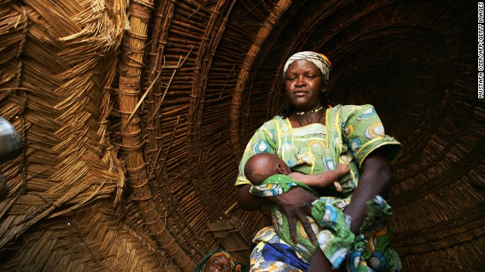
Une femme tient son bébé dans un village du sud du Niger, où l'accès des femmes à la planification familiale est en voie d'amélioration.
POINTS ESSENTIELS
- Babatunde Osotimehin: Les femmes ont besoin de pouvoir contrôler leur santé procréative
- Osotimehin: Dans le monde en développement, les femmes ont besoin d'avoir accès aux programmes de planification familiale
- Il affirme que nous devons recruter les hommes et les garçons comme partenaires à temps complet dans cette bataille pour les femmes
- Osotimehin: Les Ecoles des Maris, au Niger, ont amené les hommes à s'impliquer davantage
Note du rédacteur en chef: Le Dr. Babatunde Osotimehin est Secrétaire général adjoint de l'ONU et Directeur exécutif du Fonds des Nations Unies pour la population, institution qui soutient et défend les droits des femmes en matière de procréation.
(CNN) -- Notre échec à mettre les femmes en mesure, dans certaines parties du monde, de décider du nombre de leurs enfants et du moment de leur naissance cause un immense préjudice -- non seulement aux femmes elles-mêmes, mais aussi aux sociétés. Ecarter ces obstacles n'est pas une tâche à laquelle on puisse s'attaquer autrement qu'avec totale conviction.
Les programmes de planification familiale moderne ont été introduits dans le monde développé il y a nombreuses décennies. Offrir la planification familiale est l'un des moyens les plus efficaces d'améliorer la santé publique. Pourtant, plus de 200 millions de femmes, en majorité écrasante dans les pays les plus pauvres, veulent avoir accès à la planification familiale moderne mais ne peuvent obtenir l’assistance qu’elles désirent.
Babatunde Osotimehin
Les résultats ne sont que trop clairs. Des filles qui ne sont pas encore elles-mêmes sorties de l'enfance deviennent mères. La survie et la santé des mères et des bébés sont mises en péril. Les complications liées à l'acte de donner naissance demeurent la principale cause de décès des adolescentes dans le monde en développement.
Ce ne sont pas seulement les filles jeunes qui souffrent de ne pas exercer de contrôle sur leur santé procréative. Une étude a établi qu'en mettant les femmes en mesure de gérer un intervalle de trois à cinq ans entre leurs grossesses, on pourrait diminuer de près de moitié la mortalité infantile dans les pays les plus pauvres.
Notre échec à donner aux femmes accès à une planification familiale fiable accroît la pauvreté et réduit le nombre de filles qui fréquentent l'école ou font partie de la population active.
Le manque d'argent pour acheter des contraceptifs, le financement insuffisant des programmes de planification familiale et le manque de personnel médical bien formé sont autant de raisons majeures qui rendent la vie des femmes plus difficile. Il est hors de doute, aussi, que les pressions culturelles et familiales -- souvent attribuables au fait que les femmes ne jouissent pas de l'égalité dans leurs foyers et leurs communautés -- jouent ici un rôle. Nous devons éliminer ces obstacles partout où nous les rencontrons.
Opinion: Voulez-vous aider les mamans pauvres? Fournissez-leur des couches

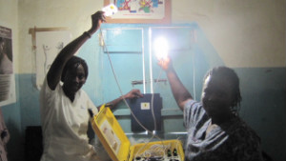La valise solaire

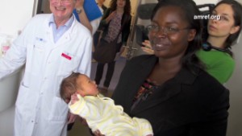Une sage-femme se tient aux côtés des mères africaines

L'Irlande amende la loi sur l'avortement
Les femmes ont traditionnellement conduit la lutte pour l'amélioration de l'accès à la planification familiale et pour la prestation et la qualité des services de santé maternelle. Mais plus nous pouvons recruter d'hommes et de garçons en tant que partenaires à temps complet dans cette bataille, plus nous pouvons faire de progrès.
Si les hommes, par accident ou de manière délibérée, peuvent s'avérer un obstacle à ces ambitions, j'ai vu aussi comment ils peuvent constituer un élément majeur de la solution dans les sociétés où on s’y attendrait le moins.
Il y a peu de pays dont le bilan en matière de santé maternelle et infantile soit plus médiocre que le Niger, l'une des nations les moins avancées dans ce domaine. Société traditionnelle où les hommes détiennent à peu près tout le pouvoir, ce pays sans littoral d'Afrique de l'Ouest se classe tout en bas de l'Indice d'égalité des sexes du PNUD. Peu de femmes utilisent des contraceptifs. Presque toutes les naissances ont lieu au domicile. Cela aide à expliquer pourquoi le Niger a le taux de fécondité le plus élevé et l'un des taux de mortalité infantile les plus élevés dans le monde.
Opinion: Pourquoi il y a davantage de mamans qui s'en vont
Mais une initiative pionnière lancée en 2007, Ecoles des Maris, change lentement le tableau. Ces écoles, qui ont le soutien des autorités civiles, des dirigeants traditionnels et religieux, aussi bien que celui de l'UNFPA, rassemblent les maris qui pensent que leurs épouses devraient jouer un rôle beaucoup plus équitable dans leurs familles et leurs communautés.
Ils se réunissent régulièrement pour discuter et fournir des solutions aux difficiles problèmes du Niger touchant la santé maternelle et procréative. Il peut s'agir, par exemple, de construire une maison pour une nouvelle sage-femme communautaire ou, après avoir parlé à des groupes de femmes locaux, des nouvelles toilettes dans une maternité. Peut-être plus important encore, ils diffusent auprès de nouvelles communautés le message que la planification familiale et les soins de santé maternelle appropriés sont de haute importance.
Les résultats, là où ces écoles ont été instituées, se sont avérés impressionnants. Le recours aux services de planification familiale a triplé. Le nombre d'accouchements assistés par un personnel qualifié a doublé.
Il y a maintenant plus de 170 écoles de ce type au Niger. L'initiative est en cours d'extension dans de nouvelles régions du pays et au-delà de ses frontières. Elle montre que nous pouvons faire de réels progrès dans les environnements les plus redoutables quand les hommes édifient des partenariats unissant les deux sexes.
Alors que nous célébrons la Fête des Mères, j'appelle tous les hommes à réfléchir aux engagements qu'ils peuvent prendre pour consolider nos sociétés en relevant la condition des femmes, qui sont nos propres mères, épouses et filles.

